

操作系统原理课程设计报告

姓 名： | 杨鹏陈
学 院： | 计算机科学与技术
专 业： | 计算机科学与技术
班 级： | CS1901
学 号： | U201914909
指导教师： | 阳富民

分数
教师签名

2022年 1月27日
目 录
1 实验一 熟悉Linux环境 1
1.1 实验目的 1
1.2 实验内容 1
1.2.1 任务一：实现cp/文件拷贝功能 1
1.2.2 任务二：分窗口同时显示3个进程运行结果 1
1.3 实验设计 1
1.3.1 开发环境 1
1.3.2 实验设计 1
1.4 实验调试 2
1.4.1 实验步骤 2
1.4.2 实验调试及心得 3
附录 实验代码 4
2 实验二 修改编译内核 7
2.1 实验目的 7
2.2 实验内容 7
2.3 实验设计 7
2.3.1 开发环境 7
2.3.2 实验设计 7
2.4 实验调试 7
2.4.1 实验步骤 7
2.4.2 实验调试及心得 12
附录 实验代码 13
3 实验三 增加驱动 15
3.1 实验目的 15
3.2 实验内容 15
3.3 实验设计 15
3.3.1 开发环境 15
3.3.2 实验设计 15
3.4 实验调试 15
3.4.1 实验步骤 15
3.4.2 实验调试及心得 21
附录 实验代码 21

实验一 熟悉Linux环境

实验目的
掌握Linux操作系统的使用方法，包括键盘命令、系统调用；掌握在Linux下的编程环境。

实验内容

任务一：实现cp/文件拷贝功能
编一个C程序，其内容为实现cp/文件拷贝的功能；(使用系统调用open/read/write,实现cp命令..)

任务二：分窗口同时显示3个进程运行结果
编一个C程序，其内容为分窗口同时显示三个并发进程的运行结果。要求用到Linux下的图形库。 (gtk/Qt) 如三个进程誊抄演示。

实验设计

开发环境
处理器：Intel(R) Core(TM) i5-9300H CPU @ 2.40GHz 2.40 GHz
分配内存：4GB，硬盘：40GB
操作系统：Window 10 64位，虚拟机VMware Workstation Pro 15.5
Linux ubuntu 20.04.3 内核5.13.0-27-generic

实验设计
任务一
第一个任务比较简单，就是简单的编写一个有关文件读写的C程序。利用open/read/write等函数很容易依次打开源文件、读取数据、写入目标文件。
定义了char*类型数据缓存区buf，用于暂存从源文件中读取到的数据；定义了int类型计数器len，用于保存read的返回值，计数本次读取读取多少数据，从而判断源文件是否读取完毕，是否进行下一次读取。（len == 0则表示已经读取完毕）。
定义SIZE常量表示一次读取SIZE个字节。（这里SIZE取1024）

任务二
第二个任务涉及Qt，在linux内下载Qt creator并分别新建三个项目，exe1使用ui设计界面，在MainWindow中编写实现LCDNumber显示当前时间的函数。重复三次可以得到三个窗口的可执行文件，再用另外的main程序去fork进程，每个进程运行一个可执行文件窗口,即可完成任务。

实验调试

实验步骤
任务一
编写正确的C程序（cp.c)后用gcc编译成可执行文件cp。编辑如图1.1所示的test.md文件，然后调用cp复制到output.md文件中，用diff命令检查是否成功复制，结果如图1.2所示，没有额外输出。可见文件拷贝功能正确。
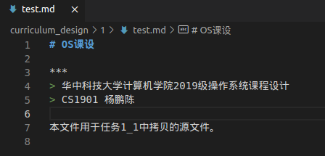
图1.1 test.md文件

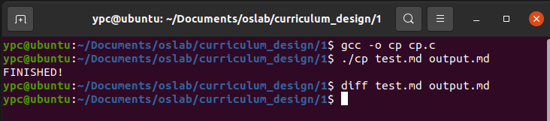
图1.2 cp执行情况
任务二
有三个Qt项目。在使用Qt完成设计和编译得到可执行文件后，将三个可执行文件放到同一文件夹中, 编写调用三个并发进程的main程序, main程序需要fork出三个进程，使用execv执行三个得到的可执行文件，编译执行main文件可得到如图1.3所示的效果.
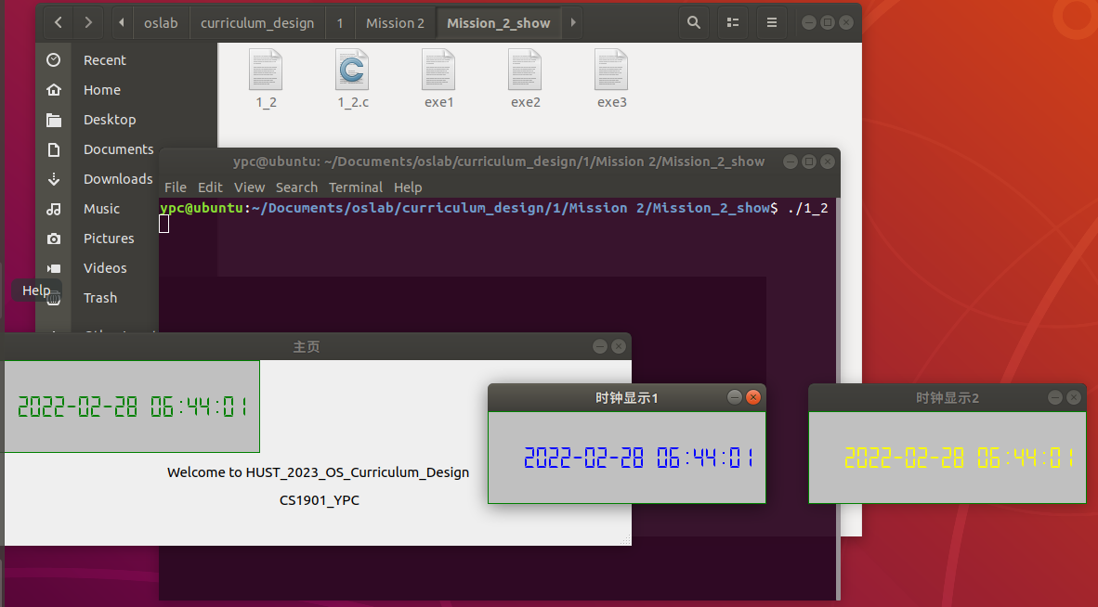
图1.3 任务二执行情况

实验调试及心得
实验一总体难度不大，主要是为了熟悉Linux环境，没有在调试中遇到太多问题。任务一完成的非常顺利，但是在检查过程中老师提到cp命令并不仅限于拷贝文件，可以通过参数（-a， -i等）控制拷贝的方式，还有拷贝目录的功能等等，我们在做这个任务的时候还是思考的比较少，完成的太简单了。任务二在Qt的下载中浪费了比较多的时间，由于是在Linux内部下载，网络非常不稳定，建议课程组更新一下实验文档, 多一些关于Qt的说明、引导。比如下载Qt，可以通过https://download.qt.io/archive/qt/5.14/5.14.2/ 直接下载,也可点击Detail选择镜像下载,会快很多。在写代码的时候碰到的问题也是和Qt相关，由于之前没有任何Qt的使用经验，我花了比较多的时间去配环境和学习写法，最后完成了一个比较简单的结果。

附录 实验代码
详细代码见Github：https://github.com/MVPYPC/HUST_CS_OS/tree/main/curriculum_design
//任务一
- #include <stdio.h>
- #include <stdlib.h>
- #include <string.h>
- #include <unistd.h>
- #include <fcntl.h>
- #include <sys/syscall.h>
- #include <sys/types.h>
- #include <sys/stat.h>
- #include <fcntl.h>
- #include <errno.h>

- #define SIZE 1024 //每次get字节数

- int main(int argc, char* argv[]){
- //检查参数个数
- if(argc != 3){
- printf("Parameter num ERROR!");
- exit(0);
- }

- //变量定义
- int fs = open(argv[1], O_RDONLY);//源文件指针
- /*
- * @description: 用于打开文件
- * @param pathname: 指向欲打开的文件路径字符串 (const char *)
- * @param flags: 所能使用的旗标 (int)
- * @param mode: 可选，Linux2.2以后特有的旗标，以避免一些系统安全问题。(mode_t)
- * @return: 若所有欲核查的权限都通过了检查则返回 0 值，表示成功，只要有一个权限被禁止则返回-1。
- * https://blog.csdn.net/weibo1230123/article/details/79036611
- */
- if(fs == -1){
- printf("Open %s ERROR: %s\n", argv[1], strerror(errno));
- exit(0);
- }
- int fd = open(argv[2], O_WRONLY|O_CREAT, 0666);//目标文件指针
- if(fd == -1){
- printf("Create %s ERROR: %s\n", argv[2], strerror(errno));
- exit(0);
- }
- char buf[SIZE];//缓冲区
- int len = 0; //计数器，记录read读取了多少个字节

- //拷贝
- while ((len = read(fs, buf, SIZE)) > 0)
- write(fd, buf, len);

- printf("FINISHED!\n");
- close(fs);
- close(fd);
- return 0;
- }

//任务二 Mainwindow之一
- #include "mainwindow.h"
- #include "ui_mainwindow.h"

- MainWindow::MainWindow(QWidget *parent)
- : QMainWindow(parent)
- , ui(new Ui::MainWindow)
- {
- ui->setupUi(this);
- this->setWindowTitle("主页");
- this->resize(700,200);
- setWindowFlags(windowFlags()&~Qt::WindowMaximizeButtonHint);
- setFixedSize(this->width(), this->height());

- num = new QLCDNumber(this);
- // 设置能显示的位数
- num->setDigitCount(21);
- // 设置显示的模式为十进制
- num->setMode(QLCDNumber::Dec);
- // 设置显示外观
- num->setSegmentStyle(QLCDNumber::Flat);
- // 设置样式
- num->setStyleSheet("border: 1px solid green; color: green; background: silver;");
- num->resize(300,100);

- //构建一个定时器，每隔一秒来定时刷新QLCDnumber中的内容
- QTimer *pTimer = new QTimer(this);
- // 设置定时间隔
- pTimer->setInterval(1000);
- connect(pTimer, SIGNAL(timeout()), this, SLOT(onTimeOut()));

- // 启动定时器
- pTimer->start();
- }

- void MainWindow::onTimeOut()
- {
- // 获取系统当前时间
- QDateTime dateTime = QDateTime::currentDateTime();
- // 显示的内容
- num->display(dateTime.toString("yyyy-MM-dd HH:mm:ss"));
- }

- MainWindow::~MainWindow()
- {
- delete ui;
- }

//任务二 主程序
- #include <stdio.h>
- #include <stdlib.h>
- #include <string.h>
- #include <sys/types.h>
- #include <unistd.h>
- int main(){
- pid_t p1,p2;
- if ((p1 = fork()) == 0)
- execv("./exe1",NULL);
- else
- if ((p2 = fork()) == 0)
- execv("./exe2",NULL);
- else
- execv("./exe3",NULL);
- }

实验二 修改编译内核

实验目的
掌握系统调用的实现过程，通过编译内核方法，增加一个新的系统调用。另编写一个应用程序，使用新增加的系统调用。

实验内容
(1) 内核编译、生成，用新内核启动；
(2) 新增系统调用实现：文件拷贝或P、V操作。

实验设计

开发环境
处理器：Intel(R) Core(TM) i5-9300H CPU @ 2.40GHz 2.40 GHz
分配内存：4GB，硬盘：40GB
操作系统：Window 10 64位，虚拟机VMware Workstation Pro 15.5
Linux ubuntu 18.04.3 内核4.14.158

实验设计
（1） 从官网下载新的内核(linux-4.14.158)
（2） 向内核中加入新的系统调用
（3） 编译新的内核
（4） 编写测试程序调用内核，验证新的系统调用是否加入成功

实验调试

实验步骤
- 获取内核
参考学长学姐的经验教训后最终选择修改的内核版本为4.14.158。在官网上下载linux-4.14.158，通过kernel国内镜像源下载，速度会快很多。整体步骤主要参考了教程https://www.cxymm.net/article/BAR_WORKSHOP/111647568，在增加系统调用前进行了更换清华源、配置所需工作包的工作。图2.1为清华镜像站的Ubuntu镜像使用帮助。
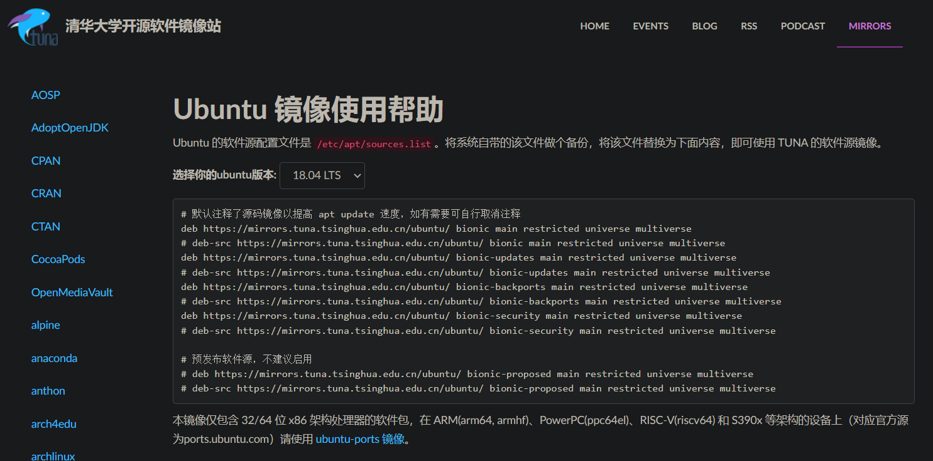
图2.1 清华镜像站的Ubuntu镜像使用帮助

- 加入新增系统调用
使用sudo gedit 命令手动增加系统调用到/usr/src/linux-4.14.158/kernel/sys.c文件中如图2.2所示。
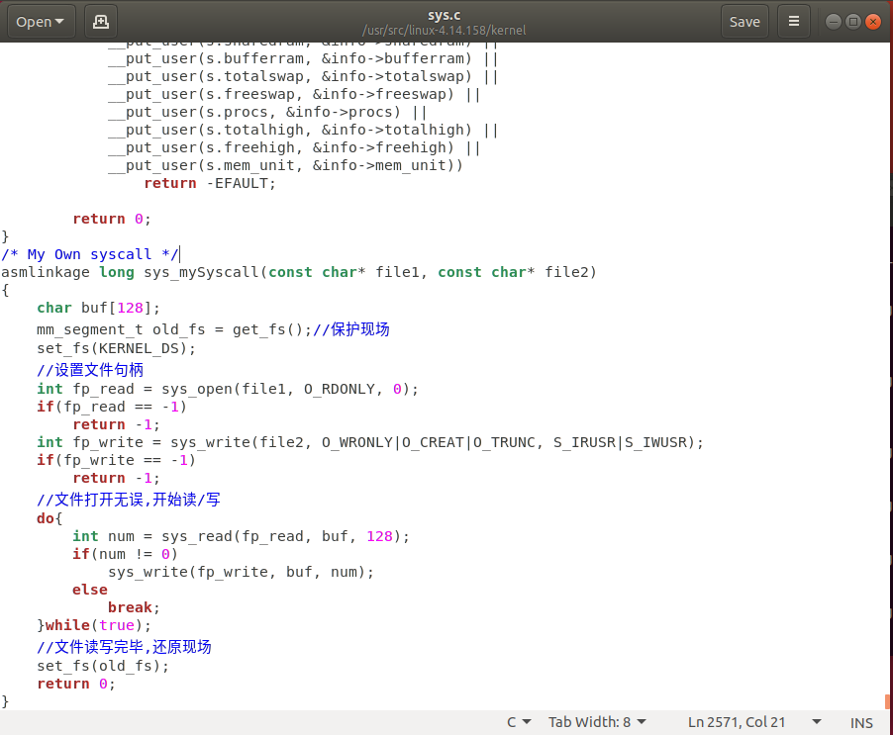
图2.2 新增调用代码
增加对应声明到/usr/src/linux-4.14.158/ arch/x86/include/asm/syscalls.h文件中如图2.3所示
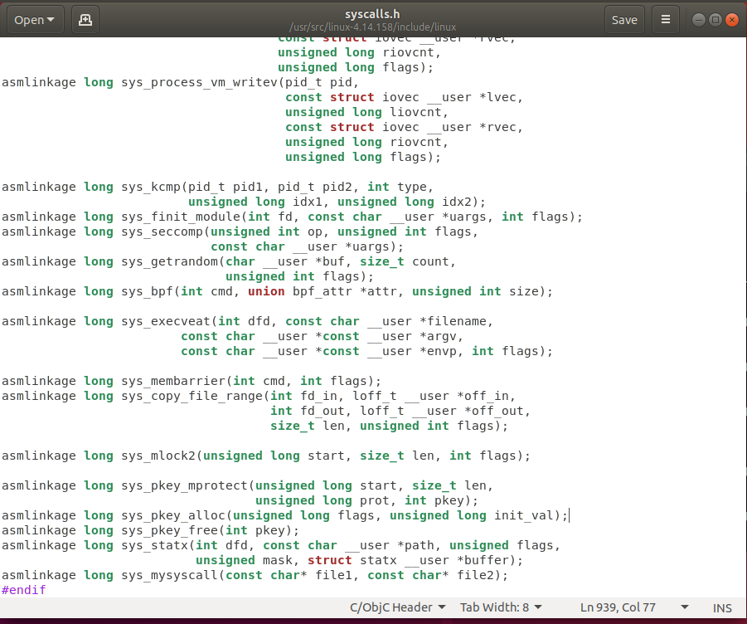
图2.3 新增调用对应声明

增加编号333到/usr/src/linux-4.14.158/arch /x86 /entry/syscalls/syscall_64.tbl文件中如图2.4所示。
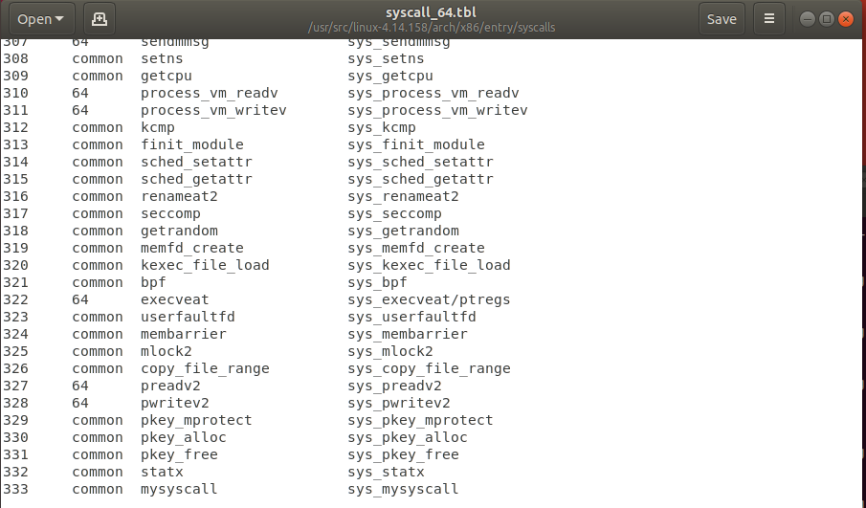
图2.4 新增调用编号
- 编译内核
使用下述命令编译内核
sudo make mrproper //删除之前编译的残余文件.只在第一次编译时执行即
可,以免每次编译把重复文件重复编译.
sudo make clean //可执行可不执行,因为上一个命令似乎涵盖了 clean

sudo make menuconfig//可以在如图1.8中 general setup 哪里给你的内核换个名字,也可默认直接exit
sudo make -j8 //根据你给虚拟机分配的核心数来适配.我分了 8 核.
sudo make modules_install // 安装内核模块
sudo make install //安装内核，安装成功如图2.5所示
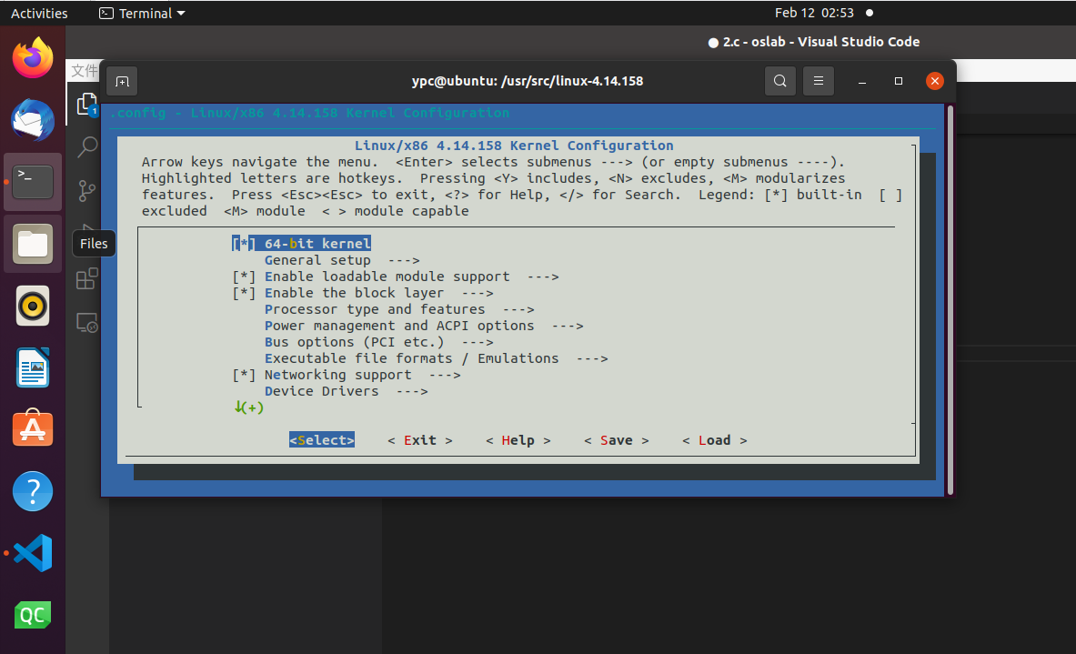
图2.5 menuconfig界面

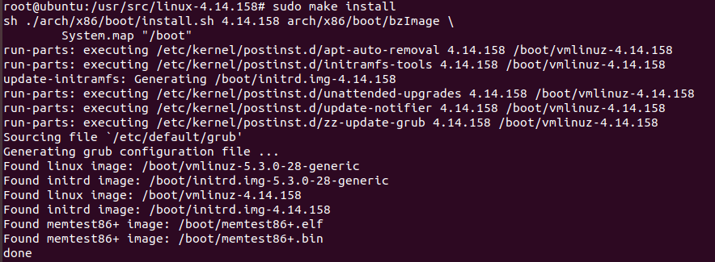
图2.5内核安装成功界面

- 测试内核，调用新增系统调用
打开命令行，输入reboot命令重启，并迅速按住shift键，可出现如图2.6所示界面，在此界面选择recovery mode，在如图2.7所示界面选择resume即可。在新打开的内核中输入uname -r 查看当前内核如图2.8所示
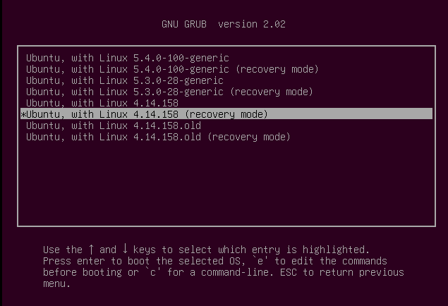
图2.6内核选择界面
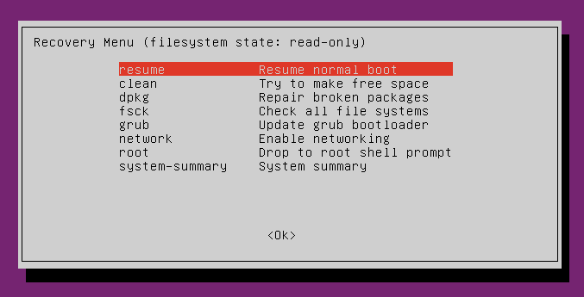
图2.7内核选择界面
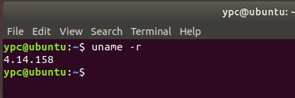
图2.8 查看当前内核版本

编写一个C程序测试新的333号系统调用，具体文件拷贝方法与实验一相同。如图2.9所示，diff命令无输出，可见调用系统调用成功且功能无误。
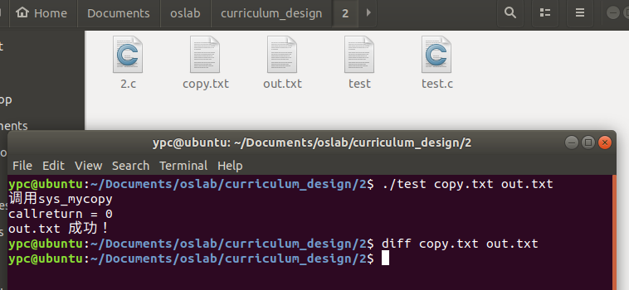
图2.9测试程序

实验调试及心得
实验二的调试过程非常复杂，也出现的非常多的错误花了很多时间，由于没有及时截图，错误复现的成本太大，以下通过口述介绍调试过程出现的一些问题。
首先，我最初再用了与自带内核5.4.0比较接近的5开头的内核版本，在编译时报错不允许使用sys_open等函数，要求统一改为ksys_open等，网上有关ksys开头的函数的介绍很少，考虑到动辄两三个小时的编译时长，试错成本太高，我放弃了5开头的版本，转而选择了网上参考资料较多的4开头的版本。
其次，在选定了4开头的版本并完成相应的修改后，我在编译安装内核时一直报错，根据报错内容查资料后需要修改menuconfig文件，把一行有关debian的命令注释掉后成功编译安装。
最后，在完成了以上步骤可以选择4.14.158的内核后，我的虚拟机无法正常开启，一直保持黑屏的状态，在等待了一个小时左右有仍然没有反应。最后我使用了图2.1中的recovery模式，再resume，最后可以成功开启。
除了这些问题，修改内核还会有很多问题，诸如卡顿、分辨率变动等等，原因未知，猜测时因为给Linux配了版本过低的内核导致的bug。
经过这个实验我最大的心得就是时刻保持耐心，多多查资料，很多遇到的错误网上都有对应的解决办法，不要被一时的失败打倒。同时我也感受到了计算机操作系统和底层内核的魅力，比起我们平时写的代码，这些底层代码没什么不同却支撑其了格式各样的操作系统内核，使用自己修改过的内核，在核态做一些小动作也很有意思。

附录 实验代码
//增加的系统调用
- asmlinkage long sys_mySyscall(const char* file1, const char* file2){
- char buf[128];
- mm_segment_t old_fs = get_fs();//保护现场
- set_fs(KERNEL_DS);
- //设置文件句柄
- int fp_read = sys_open(file1, O_RDONLY, 0);
- if(fp_read == -1)
- return -1;
- int fp_write = sys_write(file2, O_WRONLY|O_CREAT|O_TRUNC, S_IRUSR|S_IWUSR);
- if(fp_write == -1)
- return -1;
- //文件打开无误,开始读/写
- int num;
- while((num = sys_read(f_read, buf, 128)) > 0)
- {
- sys_write(f_write, buf, num);
- }
- //文件读写完毕,还原现场
- set_fs(old_fs);
- return 0;
- }
//增加的对应声明
- asmlinkage long sys_mycopy(const char*, const char*);

//增加的对应编号
- 333 common mycopy sys_mycopy

//测试代码
- #include <stdio.h>
- #include <linux/kernel.h>
- #include <sys/syscall.h>
- #include <unistd.h>
- #include <sys/time.h>

- int main(int argc, char const *argv[])
- {
- long int callreturn;

- //判断参数是否完整
- if (argc != 3)
- {
- printf("输入参数不正确！\n");
- return -1;
- }

- printf("调用sys_mycopy\n");
- callreturn = syscall(333, argv[1] , argv[2]);
- if (callreturn == -1)
- printf("文件打开失败\n");
- if (callreturn == -2)
- printf("文件写入失败 \n");
- else
- {
- printf("%s 成功！\n", argv[2]);
- }

- return 0;
- }

实验三 增加驱动

实验目的
掌握增加设备驱动程序的方法。

实验内容
通过模块方法，增加一个新的设备驱动程序，其功能可以简单。实现字符设备的驱动，演示简单字符键盘缓冲区或一个内核单缓冲区。

实验设计

开发环境
处理器：Intel(R) Core(TM) i5-9300H CPU @ 2.40GHz 2.40 GHz
分配内存：4GB，硬盘：40GB
操作系统：Window 10 64位，虚拟机VMware Workstation Pro 15.5
Linux ubuntu 18.04.3 内核4.14.158

实验设计
编写一个C程序，实现打开、释放、注册、注销设备的方式，并增加读写的功能，需要给这个这个设备分配一个静态缓存区，实现反复的读写。然后写一个makefile，make之后得到挂载文件并挂载。此时可以找到这个新设备的设备号，通过测试可以得到该设备的运行结果。

实验调试

实验步骤
1.编写字符驱动程序,功能是向虚拟出的虚拟设备传入一连串的数字字符.
(以下是概要代码,详情请前往 GitHub 仓库https://github.com/MVPYPC/HUST_CS_OS/tree/main/curriculum_design阅览)
- 字符设备驱动代码
- #include <linux/module.h>
- #include <linux/version.h>
- #include <linux/types.h>
- #include <linux/fs.h>
- #include <linux/mm.h>
- #include <linux/errno.h>
- #include <asm/segment.h>

- long int major = 0;//用于接收主设备号

- //read
- static ssize_t dev_read(struct file *flip,char *buf,size_t count, loff_t*f_pos){
- int left;
- for(left = count ; left > 0 ; left--) {
- put_user(6,buf);
- buf++;
- }
- return count;
- }

- //write
- static ssize_t dev_write(struct file *flip,const char *file,size_t count, loff_t*f_pos) { return count; }

- //open
- static int dev_open(struct inode *inode,struct file *file ) {return 0; }

- //release
- static int dev_release(struct inode *inode,struct file *file ){}

- //结构顺序
- struct file_operations fops={
- .read = dev_read,
- .write=dev_write,
- .open=dev_open,
- .release=dev_release
- };

- //内核模块初始化
- static int init_mymodule(void) {
- int result;
- result = register_chrdev(0, "chardev", &fops);
- /**********************************
- * @param major: 主设备号,major如果为0的话，系统会给我们随机分配主设备号
- * @param name : 设备的名字
- * @param fops : 该设备对应的一些列操作函数
- * @return : 成功返回主设备号
- * ****************************/
- if (result < 0) {
- printk(KERN_INFO "ERROR: Can't get major number!\n");
- return result;
- }
- if (major == 0)
- major = result; /* dynamic */
- return 0;
- }

- static void cleanup_mymodule(void) { unregister_chrdev(major,"alex"); }

- MODULE_LICENSE("GPL");
- module_init(init_mymodule);
- module_exit(cleanup_mymodule);

3.编译步骤
a. 将上述程序复制到/usr/src/linux-4.14.158/drivers/misc 下如图3.1所示
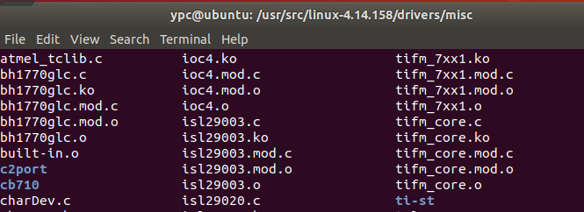
图3.1 加入charDev.c

b.在 Makefile 文件中加入一句 obj-m += charDev.0 ,如图3.2所示
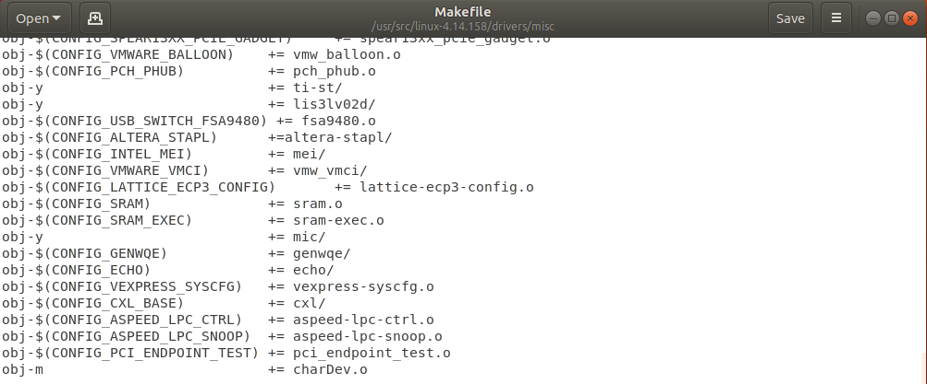图3.2 修改Makefile文件

c.执行
make -C /usr/src/linux SUBDIR=$PWD modules 得到.ko 文件.编译过程如图3.3
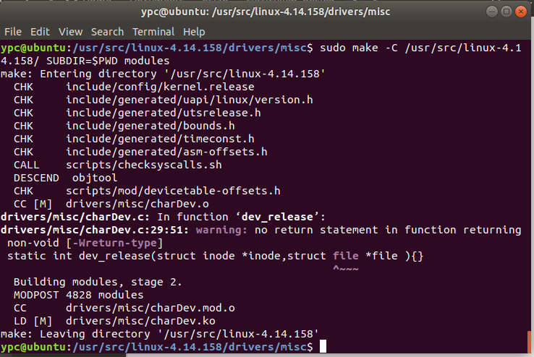
图3.3 编译过程

d.挂载
insmod ./charDev.ko ,得到所有文件如图3.4所示
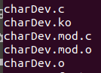
图3.4 执行命令得到.ko等文件

e.查看系统分配的设备号
cat /proc/devices
发现出现了一个设备叫 charDev,记下它前面的设备号,我的是 241,如图3.5所示.
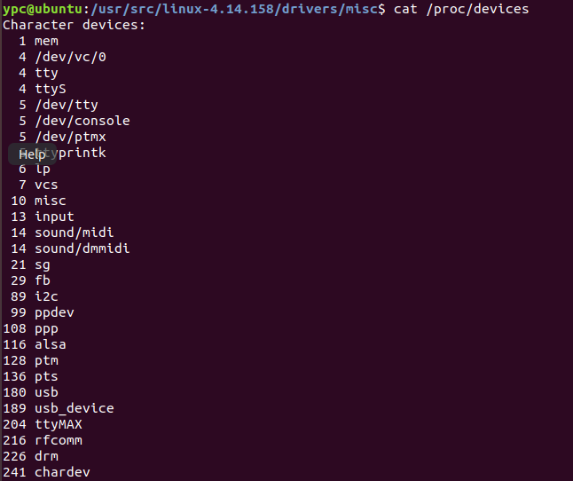
图3.5 查看设备号为241

f.创建新的虚拟设备文件
mknod /dev/charDev c 241 0
chmod 666 /dev/charDev
执行结束后,会在/dev 中看到一个新的设备文件 charDev 如图3.6所示
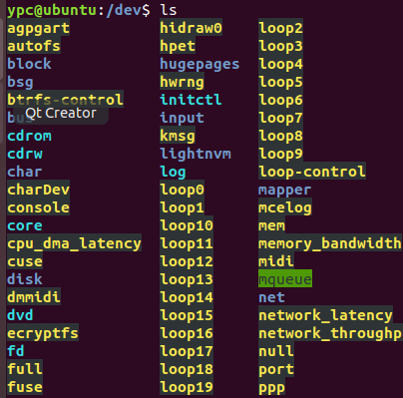
图3.6 查看/dev中存在charDev

4.编写测试程序
- #include <stdio.h>
- #include <sys/types.h>
- #include <sys/stat.h>
- #include <fcntl.h>
- #include <stdlib.h>
- #include <unistd.h>
- int main() {
- int testdev;
- int i;
- char buf[10];
- testdev = open("/dev/alex",O_RDWR);
- if ( testdev == -1 )
- {
- printf("Can't open file \n");
- exit(0);
- }
- read(testdev,buf,10);
- for (i = 0; i < 10;i++)
- printf("%d\n",buf[i]);
- close(testdev);
- }
5.测试成功后卸载模块
rmmod charDev
rm /dev/charDev

- 测试程序运行截图
如图3.7所示
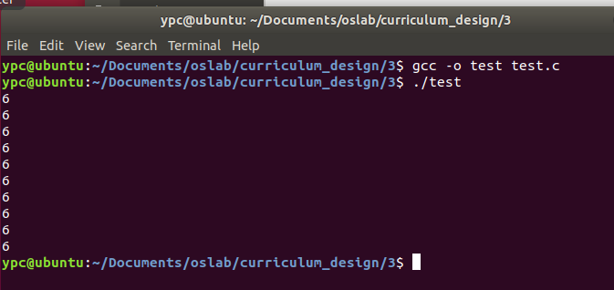
图3.7 测试程序运行截图

实验调试及心得
通过编写出来的主程序需要复杂的指令才能生成模块并且插入，需要编写好
makefile 文件。通过查阅资料以及查看老师的指导文档，最终尝试出正确的
makefile 文件的写法。
相比修改内核，修改驱动要简单很多。根据网上的参考资料走下来基本问题不大。这个实验的过程呼应了本学期并行专选课的内容，很好的解释了为什么某公司的并行化设备会先出ssd后出主存，写一个ssd的驱动要比修改内核简单容易太多了，出现了错误也可以及时debug，不用等到数小时编译后才发现问题。
但我在该实验中的功能欠完善，指导老师表示应该通过指针实现从任意位置开始的对缓存区的读写修改。

附录 实验代码
//charDev.c
- #include <linux/module.h>
- #include <linux/version.h>
- #include <linux/types.h>
- #include <linux/fs.h>
- #include <linux/mm.h>
- #include <linux/errno.h>
- #include <asm/segment.h>

- long int major = 0;//用于接收主设备号

- //read
- static ssize_t dev_read(struct file *flip,char *buf,size_t count, loff_t*f_pos){
- int left;
- for(left = count ; left > 0 ; left--) {
- put_user(6,buf);
- buf++;
- }
- return count;
- }

- //write
- static ssize_t dev_write(struct file *flip,const char *file,size_t count, loff_t*f_pos) { return count; }

- //open
- static int dev_open(struct inode *inode,struct file *file ) {return 0; }

- //release
- static int dev_release(struct inode *inode,struct file *file ){}

- //结构顺序
- struct file_operations fops={
- .read = dev_read,
- .write=dev_write,
- .open=dev_open,
- .release=dev_release
- };

- //内核模块初始化
- static int init_mymodule(void) {
- int result;
- result = register_chrdev(0, "chardev", &fops);
- /**********************************
- * @param major: 主设备号,major如果为0的话，系统会给我们随机分配主设备号
- * @param name : 设备的名字
- * @param fops : 该设备对应的一些列操作函数
- * @return : 成功返回主设备号
- * ****************************/
- if (result < 0) {
- printk(KERN_INFO "ERROR: Can't get major number!\n");
- return result;
- }
- if (major == 0)
- major = result; /* dynamic */
- return 0;
- }

- static void cleanup_mymodule(void) { unregister_chrdev(major,"alex"); }

- MODULE_LICENSE("GPL");
- module_init(init_mymodule);
- module_exit(cleanup_mymodule);

//test.c
- #include <stdio.h>
- #include <sys/types.h>
- #include <sys/stat.h>
- #include <fcntl.h>
- #include <stdlib.h>
- #include <unistd.h>
- int main() {
- int testdev;
- int i;
- char buf[10];
- testdev = open("/dev/alex",O_RDWR);
- if ( testdev == -1 )
- {
- printf("Can't open file \n");
- exit(0);
- }
- read(testdev,buf,10);
- for (i = 0; i < 10;i++)
- printf("%d\n",buf[i]);
- close(testdev);
- }

